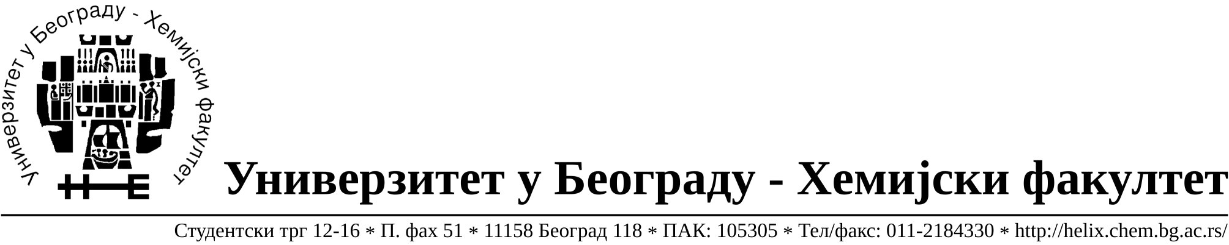
На основу члана 116. Закона о јавним набавкама („Службени гласник РС“, бр. 68/15), Универзитет у Београду – Хемијски факултет објављује:

ОБАВЕШТЕЊЕ О ЗАКЉУЧЕНОМ УГОВОРУ

Назив, адреса и „Интернет“ страница наручиоца: Универзитет у Београду – Хемијски факултет, Београд, Студентски трг 12-16, www.chem.bg.ac.rs.
Врста наручиоца: просвета
Опис предмета набавке, назив и ознака из општег речника набавке: добра – рачунарска опрема за потребе Хемијског факултета – Универзитета у Београду (обликован у осам партија), ЈН број 25/17
Ознака из општег речника набавке: 30230000 рачунарска опрема
Критеријум за доделу Уговора; најнижа понуђена цена.
Број примљених понуда: укупно за све партије 11
Датум доношења Одлуке о додели Уговора: 08.12.2017. год.
Датум закључења Уговора: 15.12.2017.
Основни подаци о добављачима, партије за које је уговорена вредност и укупна уговорена вредност:
Бр | Назив понуђача | Адреса, ПИБ и Матични бр. | Број уговора | Партије | Укупно уговорена вредност без ПДВ-а у РСД | Најнижа понуђена цена без ПДВ-а у РСД | Највиша понуђена цена без ПДВ-а у РСД
1 | Pan Computers d.o.o. | Пушкинова 11, 21000 Нови Сад, Драгутин Савић, 100727513, 08691185 | 1389/5 | 1,5,6,8,11 | за Партију 1 – 274.500,00  за Партију 5- 152.000,00  за Партију 6-77.000,00  за Партију 8-28.200,00  за Партију 11-33.200,00 | за Партију 1 – 262.500,00  за Партију 5- 152.000,00  за Партију 6-77.000,00  за Партију 8-15.500,00  за Партију 11-28.844,17 | за Партију 1 – 274.500,00  за Партију 5- 155.500,00  за Партију 6-89.995,00  за Партију 8-28.200,00  за Партију 11-33.480,00
2 | Информатика а.д. Београд | Јеврејска 32  11000 Београд, Славољуб Качаревић 100001716 07024592 | 1389/2 | 14 | за Партију 14 –149.976,00 | за Партију 14 –147.600,00 | за Партију 14 –173.328,00
3 | Royal commerce d.o.o. | Донска 5/1Г  11050 Београд, Ненад Панић  100352957  07557442 | 1389/4 | 4,7,13 | за Партију 4 – 184.995,00  за Партију 7 – 49.995,00  за Партију 13 – 4.990,00 | за Партију 4 – 149.700,00  за Партију 7 – 49.995,00  за Партију 13 – 4.990,00 | за Партију 4 – 184.995,00  за Партију 7 – 49.995,00  за Партију 13 – 5.700,00
4 | Winwin shop d.o.o. Čačak | Кнеза Васе Поповића бр.18  32000 Чачак,  Драженко Купрешанин  109325740  21162094 | 1389/1 | 9,12 | за Партију 9 – 27.825,00  за Партију12 – 13.846,67 | за Партију 9 – 27.825,00  за Партију12 – 13.846,67 | за Партију 9 – 29.995,00  за Партију12 – 16.200,00
5 | Malex-city copy service d.o.o. | Мије Ковачевића бр.10  11060 Београд, Марко Ивковић  100206156  07534736 | 1389/3 | 10 | за Партију 10 – 13.700,00 | за Партију 10 – 10.000,00 | за Партију 10 –  27.986,33

Период важења Уговора: до краја 2017. године.

